<https://shorturl.at/xvy89>

## **課堂重點：**

## **1. Hoisting, let, var, const, function在作用域 (Scope)的應用；**

## **2. Math物件的內建函式計算應用**

## **練習 1: Hoisting, let, var, const, function在作用域 (Scope)的應用**

何謂 hoisting(向上提升)？以 let、const、var、function 為例

<https://hackmd.io/@Zj-uLSu1RDeQt5bxGlDhIA/HylU-EbbPY>

以下是一些 JavaScript 練習，並請你們猜測輸出值。

1. var 變量提升 (Hoisting)

function hoistingExample() {

console.log(a); // 輸出什麼？

var a = 10;

console.log(a); // 輸出什麼？

}

hoistingExample();

猜測輸出值：

1. let 的區塊作用域

function blockScopeLet() {

for (let j = 0; j < 3; j++) {

console.log(j); // 輸出什麼？

}

// console.log(j); // 如果這行不註解，會發生什麼？

}

blockScopeLet();

猜測輸出值：

1. const 的不可變性

const user = {

name: 'Alice',

age: 25

};

user.age = 26;

console.log(user.age); // 輸出什麼？

// user = {}; // 如果這行不註解，會發生什麼？

猜測輸出值：

1. 閉包(closure) 與計數器

function makeCounter() {

let count = 0;

return function() {

count += 2;

return count;

};

}

const counter = makeCounter();

console.log(counter()); // 輸出什麼？

console.log(counter()); // 輸出什麼？

console.log(counter()); // 輸出什麼？

猜測輸出值：

1. 全域與局部作用域的混合

var x = 1;

function myFunction() {

var x = 2;

function innerFunction() {

x++;

return x;

}

return innerFunction();

}

console.log(myFunction()); // 輸出什麼？

console.log(x); // 輸出什麼？

猜測輸出值：

1. let 和 const 的重新聲明

let y = 1;

// let y = 2; // 如果這行不註解，會發生什麼？

const z = 3;

// const z = 4; // 如果這行不註解，會發生什麼？

console.log(y); // 輸出什麼？

console.log(z); // 輸出什麼？

猜測輸出值：

這些練習將幫助你更深入地理解 JavaScript 中的變量提升、作用域和閉包！

## 練習2: Math物件的內建函式計算應用

點擊打開這個[MDN網站](https://developer.mozilla.org/en-US/docs/Web/JavaScript/Reference/Global_Objects/Math)，搜查對應的關鍵字、比如Math.sqrt() 、Math.pow()、Math.random()等，查看對應的使用方法。

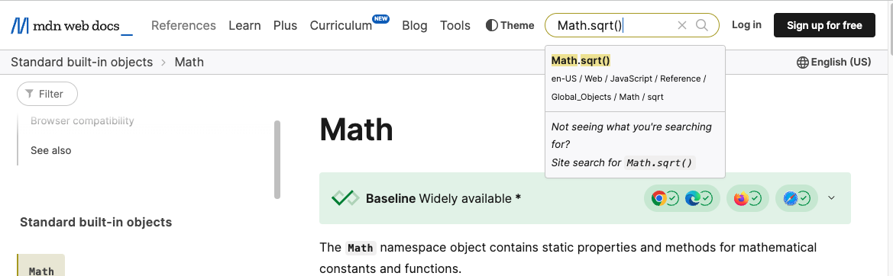

1. **使用 Math 物件進行計算**：
   * 使用 Math.sqrt() 計算並輸出 144 的平方根（），並輸出結果12。
   * 使用 Math.pow() 計算 2 的 10 次方，並輸出結果1024。
2. **隨機數的生成**：
   * 使用 Math.random() 生成一個 0 到 100 之間的隨機整數。
   * 編寫一個函數 getRandomInt(min, max)，該函數接受兩個參數，返回一個在 min 和 max 之間（包括這兩個值）的隨機整數。
3. **字符串轉換**：
   * 使用 parseInt() 將字符串 "42" 轉換為整數，並輸出結果42。
   * 使用 parseFloat() 將字符串 "3.14" 轉換為浮點數，並輸出結果3.14。
4. **數字的絕對值**：
   * 使用 Math.abs() 計算並打印 -10 的絕對值，並輸出結果10。
   * 編寫一個函數 absoluteValue(num)，該函數接受一個數字並返回其絕對值。
5. **四捨五入**：
   * 使用 Math.round() 將數字 4.7 進行四捨五入，並輸出結果5。
   * 使用 Math.ceil() 將數字 4.3 向上取整，並輸出結果5。
   * 使用 Math.floor() 將數字 4.9 向下取整，並輸出結果4。
6. **數組中的最大值和最小值**：
   * 使用 Math.max() 和 Math.min() 找出數組 [10, 20, 5, 15] 中的最大值和最小值，並輸出結果。
   * 編寫一個函數 findMaxMin(arr)，該函數接受一個數組並返回一個對象，包含最大值和最小值。（如果 arr = [10, 20, 5, 15]）的輸出： { max: 20, min: 5 }
7. **格式化日期**：
   * 使用 Date 物件的 getFullYear()、getMonth() 和 getDate() 方法，輸出當前日期的年份、月份和日期。假設當前日期是 2024年4月12日：

* getFullYear() 的輸出： 2024
* getMonth() + 1 的輸出（月份從 0 開始，需加 1）： 4
* getDate() 的輸出： 12